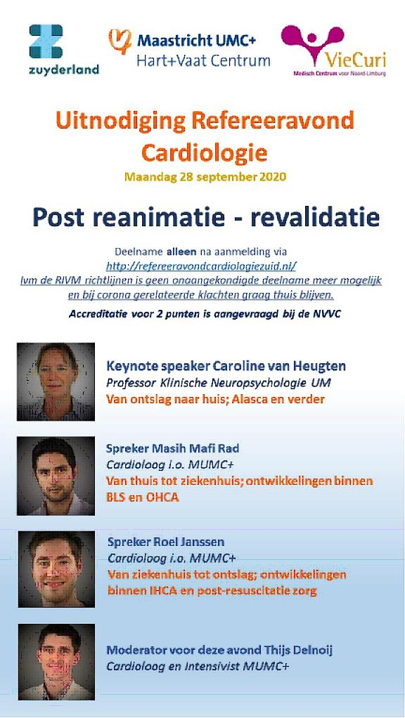
Van de aarde (bijna) naar de hemel en weer terug:
Klinische aspecten rond het Out of hospital cardiac arrest

17.30 – 18.30 uur Ontvangst, eenvoudige maaltijd

18.30 – 18.35 uur Inleiding, uitleg van het thema
Dr. Thijs Delnoy, cardioloog/intensivist MUMC+

18.35 – 19.05 uur Van thuis tot ziekenhuis: ontwikkelingen binnen BLS en OHCA
Drs. Masih Mafi Rad, Aios cardiologie MUMC+

19.05 – 19.35 uur Van ziekenhuis tot ontslag: ontwikkelingen binnen IHCA en post-resuscitatie zorg.
Drs. Roel Janssen, Aios cardiologie MUMC+

19.35 - 19.50 uur Pauze

19.50 – 20.30 uur Van ontslag naar huis: Alasca en verder
dr. Caroline van Heugten, hoogleraar klinische neuropsychologie MUMC+

20.30 uur Afsluiting
Dr. Thijs Delnoy, cardioloog/intensivist MUMC+

